**МКОУ «Хасавюртовский многопрофильный лицей им. А.Абукова»**

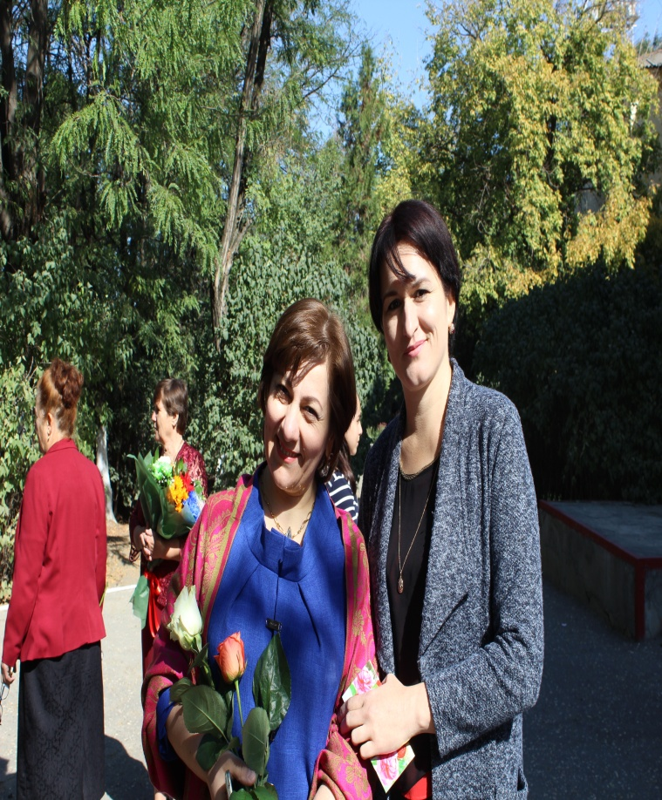

***Содержание.***

1. ***Творческая презентация.***
2. ***Программа « Новое поколение».***
3. ***Мероприятия.***
4. ***Классные часы.***
5. ***Родительские собрания.***
6. ***Награды.***



***Творческая презентация.***

***Почему я работаю классным руководителем?***

**Пустеет быстро школьный дом.**

**В звенящей тишине**

**Последние шаги.**

**Но в тихом классе все сидишь ты за столом,**

**И вновь перед тобой твои ученики.**

**И в тишине ты думаешь о них,**

**Вчера чужих, теперь родных,**

**Про их вопрос, про свой ответ,**

**Про то, на что ответа нет...**

**А завтра снова день придет,**

**И школьный радостный народ**

**Наполнит шумом этажи**

**И в вихре жизни закружит!**

Я работаю в школе 16 лет. И с первого дня работы убеждена, что ученик должен приходить в школу с улыбкой, и улыбкой должен встречать учеников учитель. Ведь именно он зажигает чистую лампаду детской души. Вообще странная это **профессия - классный руководитель.** Одна изсамых нужных современному обществу, пожалуй, единственная предполагающая кроме знаний еще и огромную любовь. И не только от себя, но и к себе.

Современный учитель не должен сегодня ограничиваться лишь передачей ученикам знаний; он должен развивать в них способность самостоятельно принимать решения, самостоятельно действовать и отвечать за свои поступки; учить детей ценить и развивать свою собственную уникальную личность и уважать и восхищаться неповторимостью личности другой.

Чем дольше я работаю в школе, тем больше я убеждаюсь, что учитель творит настоящее чудо. Именно от учителя в большей степени зависит, каким будет будущее страны. Поэтому эпиграфом своей концепции я взяла слова американского философа Ральфа Эмерсона «Истинный показатель цивилизации не уровень богатств, не величина городов, не обилие урожая, а облик человека, воспитанного страной». Поэтому я считаю, что нравственное воспитание это основа-стержень воспитательного процесса. И моя главная задача дать своим ученикам не только прочные знания, но и воспитать хороших людей, сберечь души своих питомцев для добра и света. А значит воспитательная задача - воспитание нравственных черт личности: доброты, способности сочувствовать, понимать, нести добро, быть ответственными.

**Основополагающими принципами моей работы можно считать следующие:**

- **Не навреди.** Этот принцип соединяет в себе нравственные законы и  
правила. И его соблюдение служит добру, так как совпадает с положительным  
знаком нравственности и способствует развитию нравственного контроля.

- **Спокойно реагируй на всё** - ведь нарушение правил общения вызывает  
цепную реакцию неблагополучия. А эта реакция отнюдь не способствует  
формированию положительных нравственных качеств.

- **Не отходи от поставленной задачи.** Любое начатое дело доводи до  
логического завершения.

- **В своей работе использую золотое правило нравственности**

« Поступай по отношению к другим так, как бы ты хотел, чтобы они поступили по отношению к тебе». Это правило приемлемо ко всем участникам воспитательного процесса.

**Для достижения поставленных задач в работе использую такие способы воздействия как:**

**- личный пример - моя** профессиональная и гражданская ответственность, умение выстроить отношения с разными людьми;

**- поиск** идеалов-как образцов для подражания;

- **опора на семью;**

**- совместное решение нравственных задач -** любые затруднения, которые возникают, решаются совместными усилиями семьи, учителей и учащихся. И, конечно же, моя глубокая убежденность в хороших качествах каждого человека. В каждом есть что-то хорошее, и моя задача это увидеть и развивать.

**Результатом концепции моей работы должны стать такие отличные качества,** как чувство коллективизма, здоровый индивидуализм, внимательное отношение к человеку, требовательность к себе, высокие нравственные чувства патриотизма, сочетание общественных и личных интересов. И, **как мне кажется, я иду по правильному пути**, так как вижу, как каждый день мои подопечные взрослеют правильно, с большим уважением относятся друг к другу и к окружающим их людям

«Ученик, - говорили древние греки,- это не сосуд, который нужно. заполнить, это факел, который нужно зажечь». Но чтобы его возжечь, «воспитать наш пламень», надо любить ребенка, «влюбить» в себя ребенка и самому быть немного ребенком. Поразительная профессия, требующая огромной самоотдачи и ответственности и одновременно позволяющая и в шестьдесят оставаться пятиклассником. **«Учитель, - написал, когда-то Симон Соловейчик, - это ученик, навсегда вызванный к доске».**

Для меня быть классным руководителем - это радость общения, это круг своих детей, это реализация педагогического сотрудничества, это стремление быть нужным каждому своему воспитаннику, это радость небольших достижений и больших побед. Я убедилась в том, что успех приходит тогда, когда проявляешь искреннюю любовь к детям, принципиальность, тактичную

требовательность, справедливость, неподдельный интерес к жизни и личности каждого воспитанника.

По словам Сухомлинского, «воспитание заключается в том, чтобы умело, умно, мудро, тонко, сердечно прикоснуться к каждой из тысяч граней ребенка», то встает вопрос - кто ведущая сила в этом процессе? Конечно, классный руководитель. В воспитательном арсенале классного руководителя много средств, позволяющих влиять на развитие отношений, на создание атмосферы содружества, общей заинтересованности и развитие личности. В сложное время выпало нам быть наставниками молодого поколения. Вся наша педагогическая наука занята вопросами: кого и каким набором приемов воспитывать? Мне кажется, что надо просто любить ребенка, стремиться к нему и иметь, что ему дать.

Если мы говорим о воспитаний, то, в первую очередь, говорим о педагоге, классном руководителе. Если классный руководитель сочетает в себе качество педагога, психолога, воспитателя, психотерапевта, то именно к нему обращаются ученики со своими радостями и бедами, именно он помогает разрешить конфликты с родителями и педагогами, ему поверяются детские тайны. Я согласна с высказыванием Демокрита, что ***«воспитание детей - рискованное дело, требует большой отдачи сил, энергии, труда и заботы».***Как воспитать активную творческую личность? Какие направления в работе с классом должны стать приоритетными для классного руководителя? Какие функции для каждого направления являются главными? Какие методы помогут сделать это направление работы классного руководителя эффективным? Эти вопросы волнуют меня как классного руководителя.

Ученик, по словам Сухомлинского, - это лишь один из лепестков цветка, который называется воспитанием. Воспитание же, на мой взгляд, - это развитие творческого потенциала ребенка, оберегая индивидуальное, самобытное, с опорой на его природу. Поэтому я считаю, что школа начинается с любви. Именно здесь должны проявиться: любовь к человеку и к жизни, здоровые отношения, здоровое общество, общественный прогресс, нравственная ориентация в познании **Добра и Зла**.

Представляется важным, чтобы наши питомцы сердцем ощутили справедливость слов поэта «людей неинтересных в мире нет», поверили в то, что каждый человек - это великая тайна, это целый том, если ты только знаешь, как его прочесть. Я стараюсь научить ребят слушать и слышать друг друга, уважать чужое мнение, стремиться к взаимопониманию.

***Я глубоко убеждена, что только доброта, душевное тепло, любовь и уважение друг к другу смогут улучшить нашу жизнь.***

Я определила главные черты, которые любят дети: быть тактичным, добрым, уметь хранить детские тайны, учитывать индивидуальные особенности детей, иметь чувство юмора, доверять детям, спокойно реагировать на все, не отходить от поставленных целей и задач.

Как-то в одно селение пришёл и остался жить старый мудрый человек. Он любил детей и проводил с ними много времени. Ещё он любил делать им

подарки, но дарил только хрупкие вещи. Как ни старались дети быть аккуратными, их новые игрушки часто ломались. Дети расстраивались и горько плакали. Проходило какое-то время, мудрец снова дарил им игрушки, но ещё более хрупкие.

Однажды родители не выдержали и пришли к нему:

* Ты мудр и желаешь нашим детям только добра. Но зачем ты делаешь им такие подарки? Они стараются, как могут, но игрушки всё равно ломаются, и дети плачут. А ведь игрушки так прекрасны, что не играть с ними невозможно.
* Пройдёт совсем немного лет, - улыбнулся старец, - и кто-то подарит им своё сердце. Может быть, это научит их обращаться с этим бесценным даром хоть немного аккуратней?

Мы по роду своей деятельности каждый день встречаемся с бесценным даром — детской душой, и от нас во многом зависит, как будет развиваться эта детская душа.

В нашем классе, я считаю, сложилась очень хорошая традиция: нередко в подготовке классных и школьных мероприятий нам помогают родители. В классе сложилось сообщество: дети — родители — классный руководитель. Родители, что особенно ценно, поддерживают все наши начинания.

Родители не равнодушны к тому, чем живут их дети, а это ведёт к улучшению взаимопонимания, взаимодоверия между родителями и детьми.

Несмотря на планомерную работу, есть проблемы, которые ещё предстоит решать. Не все ребята в моём классе являются успешными, относятся к «трудным детям» (плохо учатся, пропускают уроки). Этим детям стараюсь уделять особое внимание, привлекаю их обязательно к участию в классных и школьных мероприятиях, посещаю их семьи, индивидуальные беседы с учащимися и родителями. Как классный руководитель стараюсь помочь им в преодолении трудностей.

Я понимаю, что не во всём соответствую современному портрету классного руководителя, но если дети идут за советом, если к тебе они прислушиваются, если ты чувствуешь, что ты для них друг, помощник, значит я делаю всё правильно.

На формирование комфортного климата в классе оказывает влияние  
каждая личность, воспитывающаяся в коллективе, и чем воспитаннее будет  
каждая личность школьника, тем комфортнее и доброжелательнее будет обстановка сотрудничества. Разнообразные формы и методы, которые были представлены мной и используются в воспитательной работе, я считаю, помогают развивать активную личность и создать сплоченный и дружный коллектив.

***Мое кредо***как классного руководителя: любить, понимать, принимать, сострадать и помогать. Мне кажется, что для воспитания детей нужен не великий ум, а большое сердце.

Я хочу быть для своих учеников значимой, привлекательной, интересной, умной, тактичной, доброй, честной, справедливой, принципиальной - тогда им будет со мной хорошо. Зная психологию ребенка,

учить его жить среди людей, учить его преодолевать препятствия, помогать ему словом и делом.

Пусть каждый мой ученик с удовольствием ходит в класс, с удовольствием учится, любит свою семью, стремится ко всему новому и интересному, уважает себя и других.

Мне бы хотелось верить, что в результате моей работы мои воспитанники будут добрыми и милосердными, быть может, — щедрыми, но главное — научатся слушать и слышать других, научатся отличать добрые дела от неправедных, вырастут способными к любви, интеллигентными, человечными.

Таким образом, в своей работе я воспитываю у детей чувство коллективизма, ответственности и заботы друг за друга, при этом осторожно и бережно помогаю раскрыться каждому ребёнку.

**Мне близки такие заповеди:**

* Главное достоинство учителя - чувство справедливости.
* Всегда можно найти то, за что похвалить.
* Старайся видеть успехи детей и радоваться каждому из них.
* Поручай детям такие дела, в которых они видели бы результаты своей деятельности.
* Дети в классе - твое отражение, старайся постоянно работать над собой.

Я понимаю, какие высокие требования предъявляются сегодня к результату образования. Нашему обществу нужны современно образованные, нравственные люди, которые в ситуации выбора могут принимать решения. А зёрнышки этих ценностей как раз закладываются в начальной школе.

Сегодняшний классный руководитель должен учитывать современные требования, находить новые эффективные формы и способы, приёмы работы с детьми. Семья, уважение, здоровье, нравственность, интеллект - это те ценности, которым уделяю в своей работе больше внимания.

С самого начала пребывания детей в школе стараюсь узнать каждого ребёнка, принять и полюбить его таким, какой он есть. Создать в классе комфортную атмосферу, проявить свои индивидуальные способности.

Воспитание - это любовь и пример, и ничего более - говорил Песталоцци. Проявление человечности, доброты, забота об окружающих - это то, что не хватает сегодняшним детям.

***Главной целью***моей работы с классом является воспитание настоящего человека: доброго, творческого, старательного и отзывчивого.

В работе с классом в качестве классного руководителя обращаю внимание, в первую очередь, на создание в классе единого коллектива детей и родителей, сплочение классного коллектива в целом. В этом мне помогают различные внеклассные и школьные мероприятия.

Чем дольше я работаю в школе, тем чаще задаю себе вопросы: «Быть учителем, классным руководителем - это моя работа или призвание? Каким

должен быть современный классный руководитель? Соответствую ли я как классный руководитель требованиям времени?»

Быть учителем и классным руководителем - это не работа, это моё призвание. Я счастлива, что мой ежедневный кропотливый труд находит признание у детей и их родителей. Встречаться каждый день со своими учениками, учить их добру и справедливости, порядочности и честности - это не профессия, это состояние моей души.

Иногда говорят: «Хороший человек - не профессия»... А очень жаль. Любой профессии человека долго и старательно учат, а ведь стать хорошим человеком тоже не просто. Почему же основное внимание уделяется компетентности, толерантности, креативности? А где душевная чуткость, забота о ближнем, доброта, наконец?

Каждый мой ученик принёс с собой свой мир. И он готов пустить в него других, если они будут звучать с ним в унисон. В мире ребёнка - его семья, друзья, любимые игрушки и увлечения. Я хочу принести в этот мир научные знания, умение принимать мир как целостность. И от того, как я научусь слышать душу каждого, зависит успех учения. Самого главного учения - быть хорошим человеком.

Я не хочу насаждать знания. Я хочу, чтобы они были приняты, прочувствованы, оценены и применены в жизни. Я хочу, чтобы Дети со вниманием относились ко всему, что их окружает, как бесценные сокровища накапливали и берегли мудрость мира. Я хочу, чтобы умение быть хорошим человеком стало для них не профессией, а образом их жизни.

Школьную жизнь ребёнка можно сравнить с путешествием по тёмному лесу. Немного страшно, темно, незнакомо, таинственно и нет тропинки. Моя задача - направить, подсказать путь и вывести на дорогу, которая ведёт к успеху. Каждый ученик уникален, талантлив, он может быть творцом. Нужно лишь помочь ему раскрыться.

Мне очень хочется, чтобы от взаимного общения светились души моих учеников. Тогда я смогу с гордостью сказать: «Я счастливый человек, потому что нашла себя в этом мире». И я молю лишь об одном: Господи, ниспошли моим детям счастливую долю, помоги, благослови их усилия. Не лёгким путём направь их, но прекрасным.

Я составила для себя свод правил, которые стараюсь не нарушать. Хотела прочитать их вам, но потом передумала. Потому что у каждого педагога есть свои, может в тысячу раз лучшие правила.

Каждой минутой счастья меня научили дорожить мои учителя. Теперь я стараюсь учить этому своих воспитанников. Надеюсь, что и они будут учить этому своих детей.

***Я не просто учитель,***

***я - классный руководитель 10 класса.***

***И хочу быть КЛАССНЫМ руководителем. Поэтому учусь сама, учу и воспитываю своих детей так, чтобы они любили школу, друзей, жизнь. Учились быть счастливыми сами и делать счастливыми своих близких.***

Где самые лучшие дети на свете?

Это наш класс!

Где самые умные дети на свете?

Это наш класс!

Кто носится на перемене, как ветер?

Это наш класс!

Кого в школе просто нельзя не заметить?

Это наш класс!

Самые сильные, самые смелые,

Самые нужные и умелые,

С кем на уроках нельзя соскучиться,

Кто лучше всех в нашей школе учится?

Конечно же, 10 класс!

Класс мой самый лучший,

Класс мой самый дружный,

Весёлый и задорный,

Озорной, прикольный.

Мы усердны и послушны

На уроках не всегда,

Но если очень-очень нужно,

Будем лучшими всегда.

Хоть иногда и доводим мы учителей, не слушаемся, не готовим домашнее задание, часто бываем не в духи и ссоримся, мы все ровно остаемся лучшим классом! ! В нашем классе 24 человека и все они по-разному прекрасны.